ГОДИШНИК НА МИННО-ГЕОЛОЖКИЯ УНИВЕРСИТЕТ “СВ. ИВАН РИЛСКИ”, Том 58, Св. IV, Хуманитарни и стопански науки, 2015

ANNUAL OF THE UNIVERSITY OF MINING AND GEOLOGY “ST. IVAN RILSKI”, Vol. 58, Part IV, Humanitarian sciences and Economics, 2015

ВЪЗМОЖНОСТИ ЗА АДАПТАЦИЯ НА ФИЗИЧЕСКАТА ПОДГОТОВКА НА СТУДЕНТИТЕ КЪМ ИЗИСКВАНИЯТА НА ПРОФЕСИОНАЛНАТА ДЕЙНОСТ В МИННО-ДОБИВНАТА ПРОМИШЛЕНОСТ

*Иванка Ставрева*

*Минно-геоложки университет "Св. Иван Рилски", 1700 София, E-mail:* [*vania.stavreva@abv.bg*](mailto:vania.stavreva@abv.bg)

**Резюме.** Физическата подготовка е един от основните фактори, детерминиращ изграждането на психофизическата готовност на студентите за по-ефективна професионална реализация. В процеса на активното участие на студентите в различните спортове се изграждат много ценни общи и специални физически качества като сила, бързина, издръжливост, ловкост, гъвкавост, взривна сила, скоростна издръжливост и др. В процеса на активните двигателни действия при преодоляването на различни трудности се формират полезни за дейността на студентите психически качества като съсредоточеност и устойчивост на вниманието, наблюдателност, умения бързо да се оценява обстановката и да се вземат правилни управленчески решения за адекватни действия в ситуации с висока степен на опасност и трудност. Физическата подготовка като целенасочен учебно-възпитателен процес положително се отразява върху развитието на упоритост, решителност, самообладание, дисциплинираност, отговорност и др. Двигателната активност в спортната дейност положително влияе върху здравето и работоспособността. Безпорен е фактът, че физическата подготвка на студентите е фактор, който позитивно се отразява върху тяхното професионално развитие. Определено може да се твърди, че съществуват големи резерви за повишаване ефективността на физическата подготовка в МГУ” Св. Иван Рилски”, като се обогатят нейното съдържание, средства форми и организация т.е. да се адаптира към изискванията на професионалната дейност на студентите, бъдещи висококвалифицирани специалисти в добивната и енергийната система в България. Професионалната дейност на тези специалисти е много отговорна и се провежда в ситуации с повишена степен на опасност и трудност. В учебния процес на студентите в университета се изгражда готовността на специалиста за професионална дейност. В структурата на тази готовност значимо място заемат физическата и психическата (психофизическата) готовност. Формирането на висока психофизическа готовност може да се реализира в редовните занятия по физическа подготовка, без да се променят учебните програми и материалното и кадрово осигуряване на адаптираната физическа подготовка в МГУ „Св. Иван Рилски.”

**Ключови думи:** **физическа подготовка, физически качества, професионална дейност, ситуации**

POSSIBILITIES FOR ADAPTING OF PHYSICAL PREPARATION OF STUDENTS TO THE REQUIREMENTS OF PROFESSIONAL ACTIVITY IN THE MINING INDUSTRY

***Ivanka Stavreva***

*University of Mining and Geology “St. Ivan Rilski”, 1700 Sofia, e-mail:* [*vania.stavreva@abv.bg*](mailto:vania.stavreva@abv.bg)

**ABSTRACT.** Physical preparation is one of the basic factors, determining the building up of psycho-physical readiness of students for more efficient professional realization. Many valuable, overall and special physical qualities - such as strength, speed, endurance, skill, flexibility, explosive power, speed endurance and etc., are built up in the process of active participation of students in different sports. In the process of active motive activities, at overcoming of various obstacles, suitable for the activity of students, psychic qualities are formed - such as concentration and stability of attention, power of observation, skill for quick assessment of situation and taking of correct management decisions, for adequate activities at situations of high level of difficulty and danger. Physical preparation being a purposeful educational-training process reflects positively on the development of the qualities – determination, decisiveness, self-control, discipline, responsibility and etc. Motive activity in the sport activity reflects positively on the health and work capacity. No doubt, the physical preparation of students is a factor reflecting positively on their professional development. It could be claimed definitely that big reserves are existing for increasing the efficiency of physical preparation in the University of Mining and Geology “St Ivan Rilski”, enriching its content, means, forms and organization, i.e. same to be adapted to the requirements of the professional activity of students – future highly qualified experts in mining and energy system in Bulgaria. Professional activity of these experts is highly responsible and it is carried out in situations of an increased level of difficulty and danger. Readiness of the expert for professional activity is built up during the educational process of students in the university. In the structure of this readiness, the physical and psychic (psycho-physical) readiness take significant place. Forming up of high psycho-physical readiness could be realized during the regular trainings on physical preparation, without changing the educational programmes and material and staff insurance of the adapted physical preparation in University of Mining and Geology “St Ivan Rilski”.

**Key words:** **: physical preparation, physical qualities, professional activity, situations**

Динамичното развитие на научното познание в съв­ременното общество до голяма степен облекчи дейността на човека. Наред с освобождаването му от много тру­доемки дейности до голяма степен се лимитира и физическата му активност. Ограничената физическа активност се отразява отрицателно върху развитието на личността. Една от надеждните системи за повишаване на този вид активност е организираното физическо възпитание в образователната система. Във висшите училища физическото възпитание се реализира чрез практикуване от студентите на избран вид спорт, като с това се цели подобряване на физическата дееспособност на студентите. В Минно-геоложкият университет „Св. Иван Рилски“ физическото възпитание и спорт се организира и провежда от подготвени специалисти-преподаватели в катедра „Физическо възпитание и спорт“. Заниманията се провеждат в изборно-задължителна форма на обучение според желанието на студентите от I и II курс в обра­ователна степен бакалавър (http://mgu.bg/). Освен тази форма, студентите с добра подготовка и качества, практи­кували или желаещи да практикуват даден спорт с по-голям брой занимания и тренировки за участие в Нацио­налните студентски първенства и турнири под егидата на АУС “Академик“, се включват в представител­ните отбори на висшето училище.

Таблица 1

*Брой студенти, участващи в занимания с учебни групи и*

*представителните отбори по вид спорт*



В процеса на практикуване на определен вид спорт се развиват основните и специални двигателни качества - издръжливост, сила, бързина, гъвкавост, пъргавина и равно­весие. Развитието на тези качества се формира фи­зическа готовност при студентите за по-ефективна реали­зация в учебната дейност и бъдещата професионална реализация (Ставрев, 2013). Тази професионална реа­лизация е непосредствено свързана с нивото на развитие на тяхната физическа готовност за преодоляване на различните трудности.

Професионалната дейност на специалистите в минно-добивната промишленост е отговорна и свързана с редица рискове. Това налага повишаване нивото на тяхната фи­зическа готовност, която да е адекватна на тези нужди. На базата на научно изследване са идентифицирани основ­ните индивидуални двигателни и интелектуални качества за инженера в минно-добивната промишленост (И. Став­рева, 2014). От двигателнните качества най-значимо се откроява физическата издръжливост, следват качествата сила и пъргавина.

След допълнително проучване на изискванията към дейността на инженера от минно-добивната промишленост се установи, че има възможности за усъвършенстване на физическата подготовка на студентите с оглед повишаване на тяхната физическа готовност за ефективна професио­нална дейност (Цолова и Иванов, 2013). На базата на теоретичният анализ и обобщение се изведе следната хипотеза: Съществуват благоприятни възможности за адап­тация на физическа подготовка на студентите, под­готвящи се за работа в минно-добивната промишленост на България.

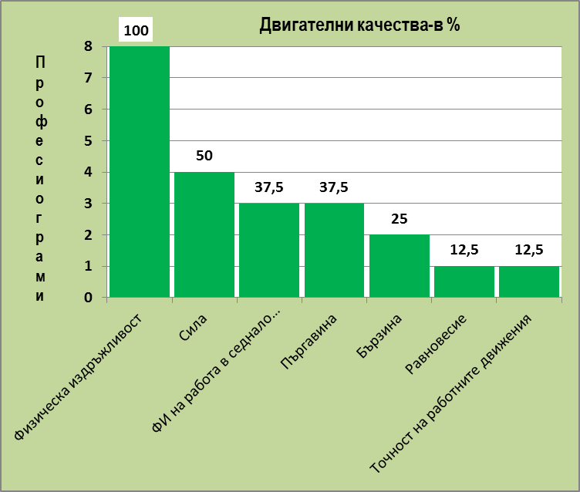

**Фиг.1 Значими двигателни качества за специалисти в минно-добивната промшленост**

От психологическите качества (психомоторни и инте­лектуални) необходими за специалистите най-значимо е качеството логическо мислене, следвано от качествата концентрация на вниманието, оперативно и аналитично мислене, както и добрата памет.

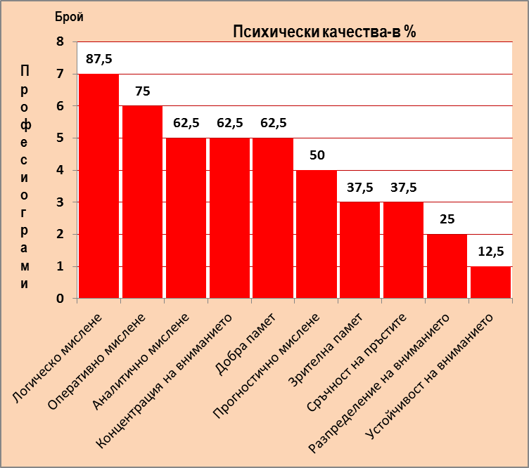

**Фиг.2 Значими психически качества за специалисти в минно-добивната промшленост**

**Цел на изследването**

Да се установи състоянието на физическа подготовка на студентите и се разкрият пътища за усъвършенстването и адаптирането ѝ към изискванията на професионалната дейност в минно-добивната промишленост.

**Решават се следните основни задачи**

1. Теоретичен анализ на изследвания проблем;
2. Провеждане на констатиращ експеримент за състоянието на физическата подготвеност на студентите от МГУ „Св. Иван Рилски“;
3. Математико-статистическа обработка на резултатите от изследването;
4. Анализиране на резултатите и даване насоки за усъвършенстване на физическата подготовка на студентите с оглед адаптирането им към изискванията на бъдещата им професия.

**Предмет** на изследването е възможността за адаптация на студента към бъдещата му професионална дейност, а **обект** е състоянието на физическата подготовка на сту­дентите от Минно-геоложкият университет „Св. Иван Рилски”.

За разкриване на състоянието на физическата под­готовка на студентите са изследвани 81 студента от I и II курс от различни специалности. За решаване на основните задачи, постигането на целта, потвърждаване на работ­ната хипотеза се приложи комплексна методика от проуч­ване на литературни източници, наблюдение, беседа, обобщаване на спортните постижения на студентите от Минно-геоложкият университет „Св. Иван Рилски“. За из­мерване физическата дееспособност и психическото развитие са приложени двадесет надеждни теста/метода. Изчислени са общо петдесет показателя, разкриващи психическите характеристики.

Получените резултати от изследванията са обработени чрез вариационен и корелационен анализ. Установени са значими постижения в Държавните студентски първенства и Национални универсиади, както и студентски национални и международни турнири.

Таблица 2

*Стойности от проведените двигателни тестове със студентите, след подлагане на вариационен анализ*



Установи се, че физическата дееспособност на сту­дентите-мъже е на добро ниво. Както се вижда от таб­лицата бързината при студентите е сравнително добре развита. Това предполага, че те могат да реагират в ситуации изискващи бързи действия. Важен показател за професията е скоростно-силовата издръжливост на спе­циалистите в минно-добивната промишленост, който също се установи като добре развит при изследваните студенти. Сравнително ниските коефициенти на вариация показват, че студентите са с близки по стойност показатели.

В професионалната дейност специалистите ще се наложи да преодоляват различни препятствия. Важни показатели за успешното им преодоляване са взривната сила на долните крайници и скоростно-силовата работа на коремната мускулатура. Установи се че, взривната сила на долните крайници при изследваните студенти от Минно-геоложкият университет „Св. Иван Рилски“ е еднаква с тази на студентите от другите висши училища, квали­фициращи се по физическо възпитание и спорт. По-слаби са показателите за скоростно-силовата издръжливост на коремните мускули на студентите. Няма съществени различия между хватовата сила на дясна и лява ръка от изследваните студенти в Минно-геоложкият университет „Св. Иван Рилски“ и студенти, квалифициращи физическо възпитание.

При обобщение на анализираните резултати от физическата дееспособност на изследваните студенти се установи, че те са с добра физическа подготовка, която влияе положително за тяхното бъдещо професионално реализиране.

Добрата физическа подготовка на студентите от Минно-геоложкият университет „Св. Иван Рилски“ се потвърждава и от извоюваните призови постижения и класирания. Тези резултати са и плод на всеотдайната подкрепа на ръководството на университета. То има основен принос в изграждането на една от най-модерните университетски спортни бази в страната, както и за оптимизиране на учебния процес по физическо възпитание и спорт.

Независимо от постигнатите успехи, съществуват и опре­делени резерви за нейното усъвършенстване и адапти­ране към изисквнаията на професионалната дейност в минно-добивната промишленост. Целесъобразно е да се обогатят средствата по физическо възпитание и спорт, включвайки психически и психофизически въздействия в процеса на обучението по видовете спорт. Съществуват и възможности на допълнително обучение на студенти за изграждане на адекватна готовност за оцеляване в различните екстремални ситуации, съпътстващи понякога работата в минно-добивната промишленост.

**Литература**

Иванов, Й., 55 години спорт в МГУ “Св. Иван Рилски“ - Спортологични аспекти, традиции и иновации. С., Болид инс, 2012.

Ставрева, И., Значими физически и интелектуални ка­чества за специалисти в минно-добивната промишле­ност. С. Годишник на МГУ“СВ. Иван Рилски“, свитък IV-хуманитарни и стопански науки, том 57, 2014. с. 104-106

Ставрев, С., Установяване и развиване на референтните психофизически качества, произтичащи от професио­грамата на икономистите. С., Дисертация, НСА, 2013.

Цолова, В., Й. Иванов. Физическо възпитание във висшите училища-нов методичен подход. С., БПС, 2013. с. 75-83 сенов, А. Б. *Основи на геологията.* С., Наука и изкуство, 1991. - 234 с.

*Информационна папка М-007, Минен инженер (код 2146).* Национална служба по заетостта, Център за информационно-издателска дейност. 1996

[www.mgu.bg](http://www.mgu.bg)

Статията е препоръчана за публикуване от

кат. „Физическо възпитание и спорт“.